INFORMAÇÕES BÁSICAS
Nº PONTO | 421 |  |  | Endereço | Ao lado da Cond. Clube de Campo Valinhos, via Rod. Dom Pedro
Data |  |  | 28/10/2015 |  |  |  | Horário da coleta |  | 16:40
Coordenada UTM WGS 84 |  |  | E 302904 |  |  |  |  | N 7461974
Vazão |  |  |  |  |  |  |  | L/s
Tipo de Exfiltração |  |  | Pontual ( x ) – Difusa ( ) – Múltipla ( )
Propriedade |  |  | Pública ( ) – Particular ( x ) – Não identificado ( )
Índice de Impacto Ambiental Macroscópico para Nascentes
Cor da água |  | Escura |  |  |  | Clara |  |  |  | Transparente
Odor |  | Forte |  |  |  | Com odor |  |  |  | Não há
Lixo ao redor |  | Muito |  |  |  | Pouco |  |  |  | Não há
Materiais flutuantes |  | Muito |  |  |  | Pouco |  |  |  | Não há
Espumas |  | Muito |  |  |  | Pouco |  |  |  | Não há
Óleos |  | Muito |  |  |  | Pouco |  |  |  | Não há
Esgoto |  | Visível |  |  |  | Provável |  |  |  | Não há
Vegetação |  | Degradada ou ausente |  |  |  | Alterada |  |  |  | Bom estado
Uso por animal |  | Constante |  |  |  | Esporádico |  |  |  | Não há
Uso por humanos |  | Presença |  |  |  | Apenas marcas |  |  |  | Não há
Acesso |  | Fácil |  |  |  | Difícil |  |  |  | Sem acesso
Equipamentos urbanos |  | Menos de 50 metros |  |  |  | Entre 50 e 100 metros |  |  |  | Mais de 100 metros
Potencial Restauração |  | Sem |  |  |  | Pouco |  |  |  | Muito

OBSERVAÇÕES
Área alagada a montante do ponto original, porém a jusante de vale com grande área de drenagem. Topografia favorável com presença de calha de curso hídrico. Vegetação favorável, porém com braquiárias, com presença de pasto em um lado do vale e entrada do condomínio. 150 metros a montante do ponto original apresenta curso hídrico e acesso por trilha de gado, porém pasto inativo com ausência dos mesmos.
NASCENTE
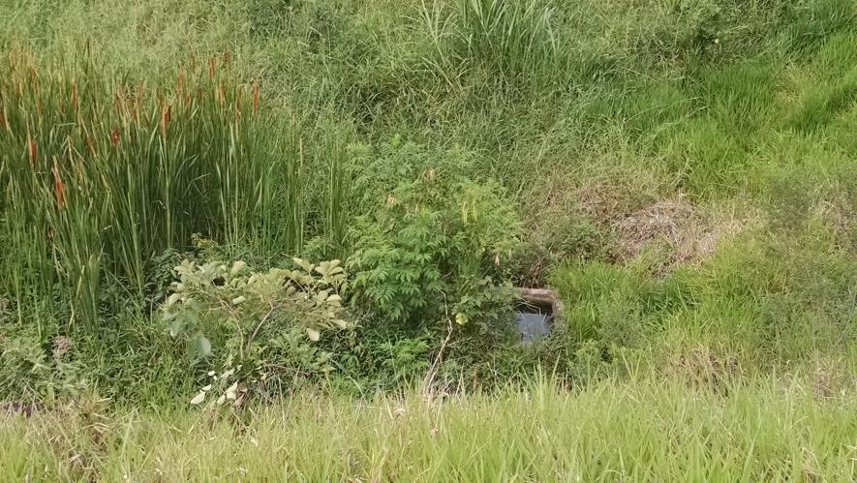
ENTORNO
